Сибирский государственный университет путей сообщения

Кафедра "Технология транспортного машиностроения и эксплуатация машин"

Реферат

Выправочно-подбивочно-рихтовочные машины Duomatic, Unimat

Разработал студент гр. МС-111

Солтаниманов Р.М.

Руководитель

Кардин В.А.

2010

Содержание

1. Назначение и классификация мостовых кранов

1.1 Назначение

1.2 Классификация

1. Устройство, работа, техническая характеристика однобалочного мостового грейферного крана

2.1 Устройство

2.2 Работа

2.3 Техническая характеристика

1. Устройство, работа механизмов

3.1 Устройство одноканатного грейферного захвата

3.2 Тормозные механизмы мостовых кранов

Список литературы

1. Назначение и классификация мостовых кранов

1.1 Назначение

Мостовые краны устанавливают в помещениях производственных цехов или складов. Они предназначены для механизации грузоподъемных и погрузочно-разгрузочных работ.

1.2 Классификация

Подъемные краны можно классифицировать по области применения, роду привода основных механизмов, типу грузозахватного органа, конструктивным особенностям, характеру и режиму эксплуатации и другим признакам.

1.2.1 По области применения подъемные краны делятся в основном на:

1) цеховые;

2) транспортные;

3) палубные;

4) строительные.

1.2.2 По типу грузозахватного органа подъемные краны делятся на:

1) крюковые;

2) магнитные;

3) грейферные;

4) литейные;

5) специальные.

1.2.3 В зависимости от конструкции делятся на краны:

1) мостовые однобалочные; 2) краны мостовые двухбалочные.

1.2.4 В зависимости от способа перемещения на краны:

1) опорные; 2) подвесные.

2. Устройство, работа, техническая характеристика мостового однобалочного грейферного крана

2.1 Устройство

Устройство мостового крана показано на рисунке 1. Мостовой кран состоит из двух основных частей: моста 1 и тележки 2.

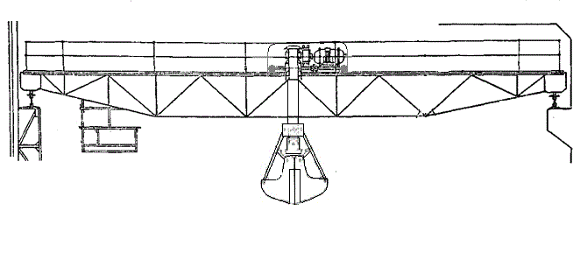

1 - мост; 2 - тележка; 3 – ходовые колеса; 4 – механизм подъема; 5 – рабочее оборудование; 6 - система управления

Рисунок 1 – Схема устройства мостового грейферного крана

Мост крана представляет собой металлическую конструкцию, опирающуюся на ходовые колеса 3, которые приводятся в действие механизмом передвижения моста. Этот механизм установлен на мосту и осуществляет горизонтальное передвижение крана вдоль цеха по рельсам расположенным на подкрановых балках. Тележка крана состоит из рамы, опирающейся на ходовые колеса 3, и механизмов подъема 4 и передвижения 3. Механизм подъема предназначен для осуществления вертикального перемещения груза, а механизм передвижения тележки для горизонтального перемещения вдоль моста крана. Все три механизма мостового крана: механизм подъема, механизм передвижения и механизм передвижения моста имеют самостоятельные двигатели и приводятся в действие независимо друг от друга.

2.2 Работа

Выполняемые задачи мостового однобалочного грейферного крана.

Захват, подъем и перемещение в горизонтальном направлении штучных и массовых сыпучих материалов (грузов) на сравнительно небольшие расстояния в пределах цеха или склада.

2.3 Техническая характеристика

Таблица 1 – Основные характеристики мостового грейферного крана

|  |  |
| --- | --- |
| Грузоподъемность: | 6 т. |
| Длина пролета | 10 м |
| Высота подъема | 5 м |
| Тип тока: | переменный |
| Напряжение: | 380В |
| Частота тока: | 50 Гц |
| Исполнения кабины: | закрытая |
| Привод электропитания осуществляется: | гибким кабелем |

3. Устройство, работа механизмов

3.1 Устройство одноканатного грейферного захвата

Грейфер — грузозахватное приспособление подъёмных кранов, погрузчиков и монорельсовых тележек для сыпучих материалов, скрапа и стружки, крупнокусковых каменных и волокнистых материалов.

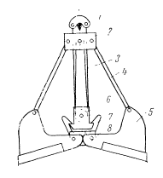

1 – скоба; 2 – верхняя траверса; 3 – канат; 4 – тяги; 5 – челюсти; 6 – подвижная головка; 7 – захваты; 8 – нижняя траверса;

Рисунок 2 – Устройство одноканатного грейфера

Устройство Грейферного захвата показано на рисунке 2. Грейфер состоит из двух челюстей 5, соединенных шарнпрно на нижней траверсе 8. Тяги 4 соединяют челюсти с верхней траверсой 2. Канатом 3 подвижная головка 6 соединяется с верхней траверсой 2 и со скобой 1, с помощью которой грейфер навешивается на крюк механизма подъема крана. В момент зачерпывания головка 6 и траверса 8 связаны между собой захватами 7, укрепленными на траверсе 8. При подъеме скобы 1 происходит сближение траверсы 2 и головки 6. При этом челюсти, поворачиваясь вокруг осей шарниров на траверсе 8, внедряются в сыпучий груз и зачерпывают его. После того как челюсти сомкнутся, грейфер в закрытом состоянии перемещается к месту разгрузки опускается на опорную поверхность при этом захваты 7 раскрываются и головка 6 отсоединяется от нижней траверсы. Подъем скобы 1 вызывает подъем верхней траверсы 2, что приводит к раскрытию грейфера и его автоматическому опорожнению. Грейфер можно раскрыть и не опуская его. В этом случае от запирающего устройства опускается вниз трос или цепь, за которые надо потянуть, что бы захваты 7 отпустили головку 6 и дали возможность челюстям раскрыться.

3.2 Тормозные механизмы мостовых кранов

Механизмы подъема кранов снабжаются автоматически действующими тормозами замкнутого (закрытого) типа. Тормоз механизма подъема устанавливается на таком звене механизма, которое жестко (зубчатой или червячной передачей) связанно с барабаном. В большинстве случаев тормоз устанавливается на первом валу механизма. Это обеспечивает меньшие его габариты вследствие меньшей величины требуемого тормозного момента. В современных кранах с электрическим приводом наибольшее распространение имеют электромагнитные колодочные тормоза. Электромагниты закрытых тормозов включаются в электрическую схему так, что при выключении двигателя происходит одновременное включение электромагнита и, следовательно размыкание тормоза. При выключении двигателя или аварийном перерыве в подаче электрического тока электромагнит выключается, что ведет к замыканию тормоза под действием пружины.

В основном применяют тормоза с короткоходовыми электромагнитами так как они имеют минимальное число шарниров, небольшие габариты, легко регулируются и быстро срабатывают. Недостаток тормозов этой группы является невозможность применения их с тормозными шкивами диаметром более 300 мм вследствие резкого увеличения габаритов электромагнита: его веса, величины пускового тока и т.д. Короткоходовые тормоза с магнитом на тормозном рычаге не рекомендуется, так как замыкание такого тормоза сопровождается резкими ударами, что сказывается на работе всего механизма в целом.

Электрогидравлический тормозной привод имеет ряд преимуществ над электромагнитами: большая плавность торможения, регулирование силы торможения.

На риунке 3 приведен двухколодочный короткоходовый тормоз с гидроэлектромагнитным приводом. Гидропривод тормоза состоит из педальной коробки с цилиндром управления 7, трубопровода 6 и рабочего цилиндра 5. Рабочий цилиндр соединен с цилиндром управления тонкой стальной трубкой и коротким гибким шлангом, непосредственно присоединяемым к рабочему цилиндру. Рабочий цилиндр шарнирно соединен с тормозным рычагом 1 и с траверсой 3 тормозного штока 4. Электромагнит тормоза 2, рассчитан на продолжительное включение, производит во время работы крана размыкание тормоза, сжимая рабочую пружину. В качестве педальной коробки с цилиндром управления используется обычный напорный цилиндр от автомобиля.

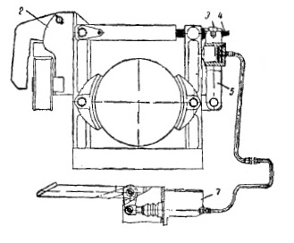

1 – тормозной рычаг; 2 – электромагнит тормоза; 3 – траверс; 4 – тормозной шток; 5 рабочий цилиндр; 6 – трубопровод; 7 – цилиндр управления; 8 – механический привод

Рисунок 3 - Колодочный управляемый тормоз с гидроэлектромагнитным приводом

Работа гидроцилиндра при включении тока создается давление в нижней полости цилиндра толкателя, под воздействием этого избыточного давления поршень толкателя передвигается в верх, воздействуя на рычажную систему тормоза. При выключении тока поршень под действием сжатой пружины тормоза и собственного веса опускается вниз.

В комбинированных гидроэлектромагнитных тормозах электромагниты рассчитываются на длительное включение и выключается только при выключении тока и действии конечных выключателей.

Гидравлический рабочий цилиндр, устанавливаемый на тормозе, позволяет по желанию крановщика осуществлять плановое притормаживание при включенном электромагните. Таким образом, гидроэлектромагнитный привод позволяет производить плавное торможение и в случае необходимости быстро останавливать кран.

Список использованной литературы

1. Александров М.П. Подъемно-транспортные машины: Учебник. М., 1985. 520с.

2. Парницкий А.Б., Шабашов А.П. Мостовые краны общего назначения. М., 1961. 316 .

3. Вайнсон А. А. Подъемно-транспортные машины: Учебник. Изд. 3-е, М., Машиностроение, 1974. 431 с.

4. СТО СГУПС 1.01 СДМ.01-2007 Система стандартизации университета. Стандарт организации. Требования к построению, изложению, оформлению и обозначению.